**TRƯỜNG ĐẠI HỌC CÔNG NGHỆ THÔNG TIN**

**KHOA HỆ THỐNG THÔNG TIN**

**THÔNG BÁO**

Khoa Hệ thống thông tin thông báo đến sinh viên vừa hoàn thành bảo vệ Khóa luận tốt nghiệp trong đợt 1 năm 2013 và các sinh viên các khóa 01,02,03 của khoa đã hoàn tất chương trình học các nội dung như sau:

***1. Về thời gian nộp 2 quyển Khóa luận tốt nghiệp - Bìa xanh dương mạ vàng( áp dụng cho sinh viên vừa hoàn thành bảo vệ Khóa luận tốt nghiệp):***

Sau khi ra Hội đồng bảo vệ thành công, sinh viên phải hoàn thành báo cáo trong vòng 10 ngày (tính từ ngày ra bảo vệ); Sinh viên phải chỉnh sửa nội dung của quyển báo cáo theo yêu cầu của Hội đồng và có chữ ký của Giáo viên hướng dẫn trong 2 quyển báo cáo. Sau đó sinh viên nộp lại 2 quyển báo cáo bằng **BÌA CỨNG MÀU XANH DƯƠNG MẠ VÀNG** + 02 đĩa CD đính kèm về văn phòng Khoa HTTTcho cô Uyên để Khoa và Thư viện trung tâm lưu trữ, hạn chót nhận báo cáo đợt 1 là ngày 28/03/2013.

***2. Về việc xét tốt nghiệp(áp dụng cho sinh viên các khóa đã hoàn tất chương trình học của khoa HTTT):***

**- Điều kiện :Sinh viên tham khảo trên website của Phòng Đào tạo vệ Điều kiện xét tốt nghiệp và công nhận tốt nghiệp.**

- Sinh viên đủ điều kiện tốt nghiệp sẽ nộp hồ sơ xét tốt nghiệp về văn phòng Khoa HTTT cho cô Uyên, hạn chót nhận hồ sơ là ngày đợt 1 là ngày 28/03/2013, hồ sơ bao gồm:

  a. Đơn xin cấp bằng tốt nghiệp

 b. Các giấy tờ cá nhân theo yêu cầu của Phòng đào tạo

( 2 mẫu này các em xem file đính kèm)

  Trân trọng thông báo

Khoa HTTT

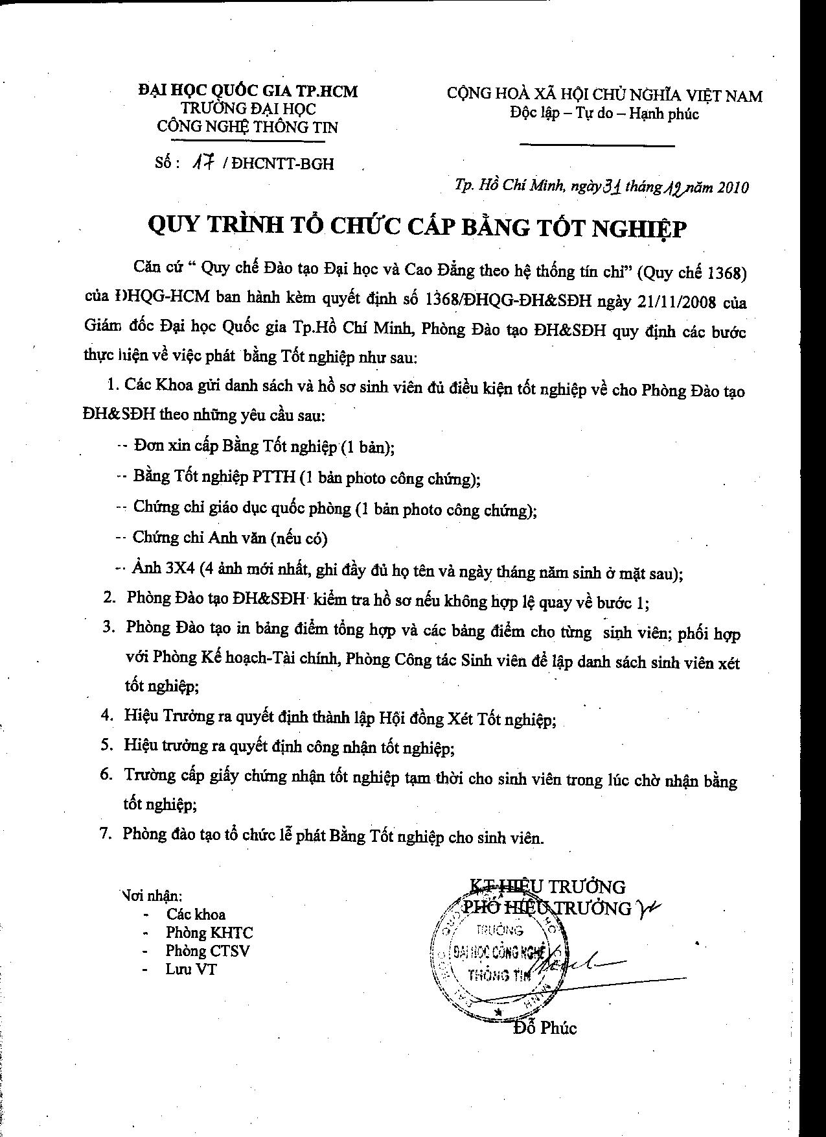

ĐẠI HỌC QUỐC GIA TP.HCM **CỘNG HÒA XÃ HỘI CHỦ NGHĨA VIỆT NAM**

**TRƯỜNG ĐẠI HỌC CÔNG NGHỆ THÔNG TIN Độc lập – Tự do – Hạnh phúc**

Phòng Đào Tạo ĐH ………o0o……….

**ĐƠN XIN CẤP BẰNG TỐT NGHIỆP NĂM ……….**

Họ và tên:

Sinh ngày : tháng năm Tại (Tỉnh, TP – ghi đúng theo khai sinh)

Mã số sinh viên: Lớp: Khóa (Năm vào/năm ra):

Ngành tốt nghiệp: Hê chính qui.

- Đầu vào: Xét tuyển năm TNPT: Sở: (ghi tỉnh mới)

Tuyển thẳng năm TNPT: ĐH, Cao đẳng (ghi trường mới)

Địa chỉ thường trú:

Hiện nay công tác tại:

Đ/ chỉ cần thiết khi liên hệ:

Số điện thoại:

- Họ và tên Cha: Họ và tên Mẹ:

- Điểm thi TN:  *Ngày ………. tháng ………… năm……..*

Tín chỉ tích lũy: **Người làm đơn**

Điểm bảo vệ LVTN:

* Cán bộ hướng dẫn:

Tín chỉ tích lũy

Điểm TB toàn khóa:……………………………………..

DUYỆT CẤP BẮNG

* Thủ tục hợp lệ: - Đơn:

3x4

3x4

- Ảnh:

- Hồ sơ gốc:

* Người duyệt ký tên:

* ***Ghi chú:*** *Sinh viên phải kê khai các dữ liệu đúng trong hồ sơ nhập học*

**BIÊN NHẬN**

Số:……………………..

Khoa:

Nhận của sinh viên: Lớp: :

Mã số SV: Ngành : Khóa:

1. Đơn xin cấp bằng

2. Bằng THPT

3. Chứng chỉ GDQP

4. Giấy khai sinh

5. Hai ảnh 3x4

6. Lê phí làm bằng:

**Người nhận hồ sơ**

(Ký và ghi rõ họ tên)